

电 工 电 子 实 验 报 告

课程名称： 电工电子实验基础B

实验名称： 周期信号频谱分析

连续时间系统的模拟

学 院： 计算机学院

班 级： B190308

学 号： B19030824

姓 名： 茹兴奥

指导教师： 包扬

学 期： 2020/2021 学年第 2 学期

电工电子实验教学中心

**实验名称**

1. 实验目的

（1）周期信号的频谱分析

1. 了解周期信号的频谱分析的基本概念
2. 掌握用软件进行频谱分析的基本方法
3. 加深理解周期信号时域参数变化对其谐波分量的影响及变化趋势

（2）连续时间系统的模拟

1、 学习如何根据给定的连续系统的传输函数，用基本运算单元组成模拟装置

2、 掌握将Multisim软件用于系统模拟的基本方法

1. 主要仪器设备及软件

硬件：计算机

软件：Multisim

1. 实验原理（或设计过程）
2. 周期信号频谱分析的基本概念

信号的频谱是信号的一种新的表示方法，从频谱可以看到这个周期信号由哪些频率的谐波分量（正弦分量）组成；也可以看到，对应各个谐波分量的幅度，它们的相对大小就反映了各谐波分量对信号贡献的大小或所占比重的大小。

1. 系统传递函数的基本概念

系统传递函数是指零初始条件下线性系统响应量的拉普拉斯变换与激励量的拉普拉斯变换之比。

记作G（s）=Y（s）/U（s），其中Y（s）、U（s)分别为输出量和输入量的拉普拉斯变换。

（1）周期信号的频谱分析

周期信号的频谱分为幅度谱、相位谱和功率谱三种，分别是信号各频率分量的振幅、初相和功率按频率由低到高排列构成的谱线图。

周期信号为f(t)，展开为三角形式的傅氏级数。

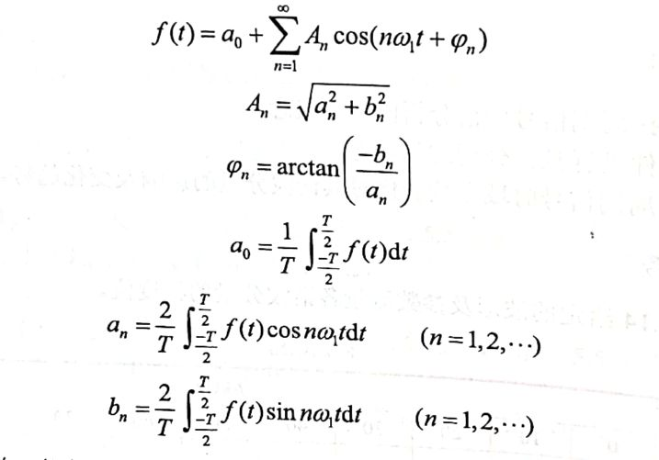

式中的频谱一般是指幅度谱，即a0和A0，对于一个正、负峰值均为V的矩形周期信号f(t)，展开为傅氏级数时，其中，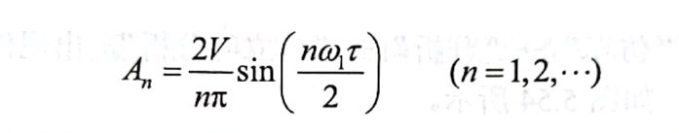

式中，V为矩形脉冲的峰值，t为矩形脉冲的脉宽，T为矩形脉冲的周期，w1为矩形脉冲的角频率。

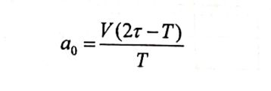

运用仿真软件中的Fourier（傅氏）分析可以非常方便、直观地得到周期信号的单边频谱图。

（2）连续时间系统的模拟

通过对模拟装置的研究来分析实际系统。在Multisim软件中，运用其控制器件库所提供的积分器、微分器、乘法器、除法器、比例模块等构成模拟电路，会使得这种仿真过程变得更为简便、有效。若已知实际系统的传输函数为

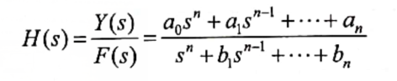

分子、分母同乘以s^-n，得:

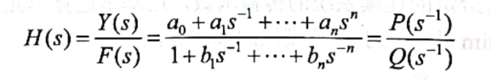

式中，P（s-）和Q（s）分别代表分子、分母的s负幂次方多项式。因为

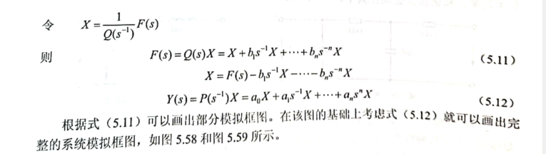

四、实验电路图

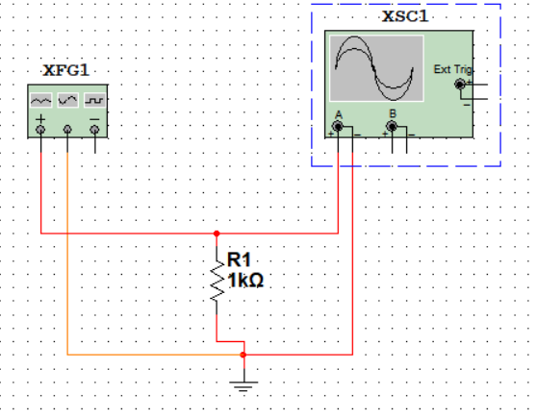 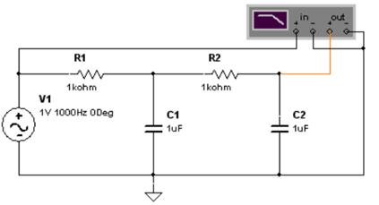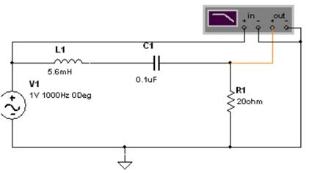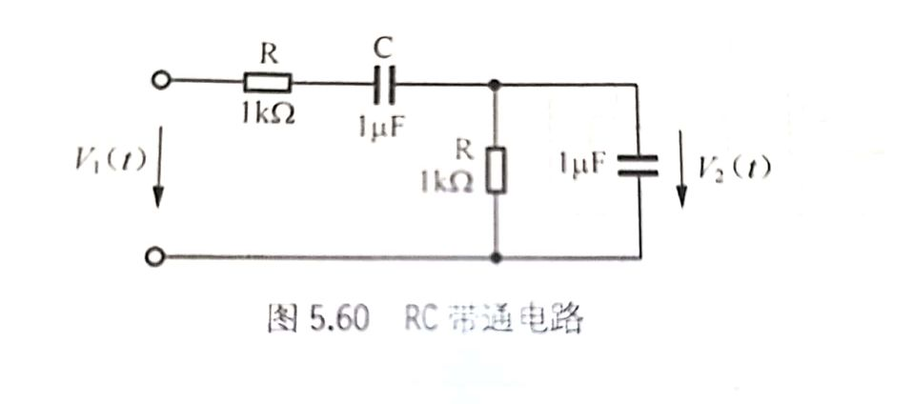

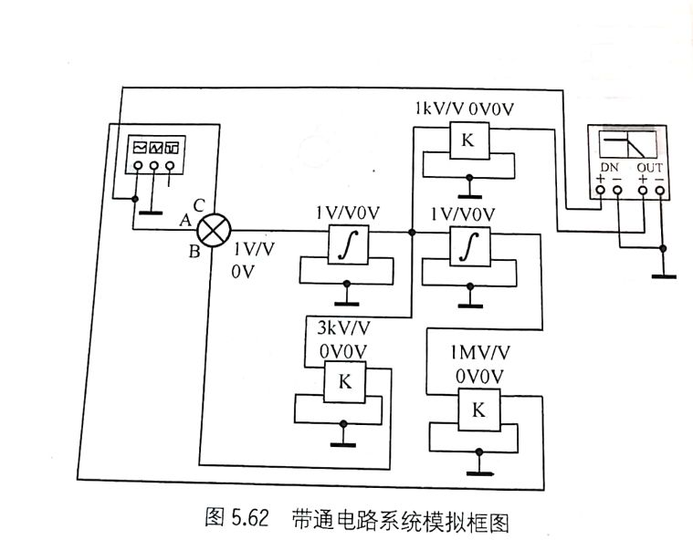 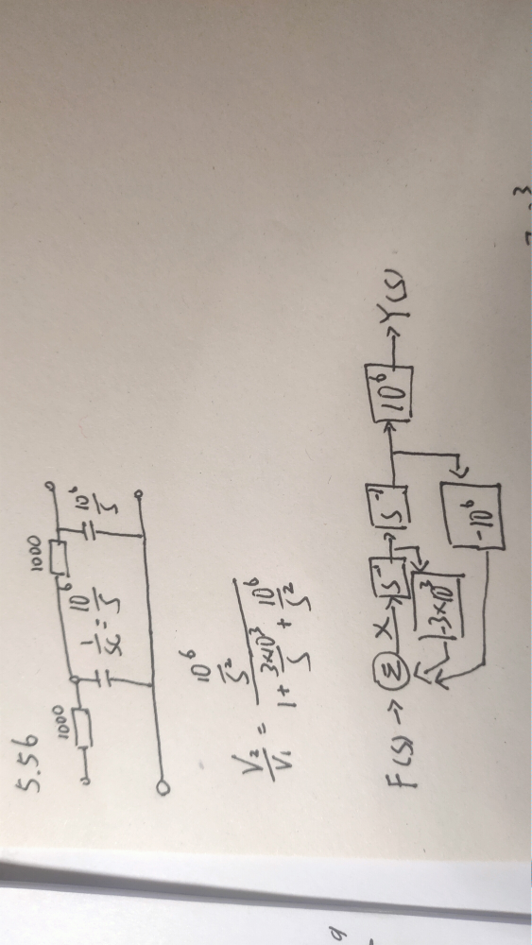

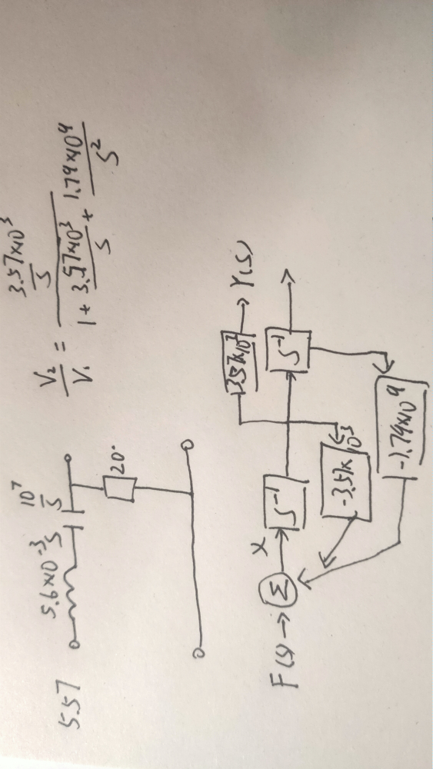

五、实验内容和实验结果

测试数据

|  |  |  |  |  |  |  |  |  |  |  |  |
| --- | --- | --- | --- | --- | --- | --- | --- | --- | --- | --- | --- |
| 波形占比空比 | F/kHz | | | | | | | | | | |
| 0 | 10 | 20 | 30 | 40 | 50 | 60 | 70 | 80 | 90 | 100 |
| 矩形波10% | -8.01 | 3.92 | 3.73 | 3.42 | 3.02 | 2.55 | 2.02 | 1.48 | 0.95 | 0.45 | 0.02 |
| 矩形波30% | -4.02 | 10.27 | 6.07 | 1.36 | 1.83 | 2.55 | 1.29 | 0.52 | 1.50 | 1.17 | 0.05 |
| 矩形比50% | 0 | 12.73 | 0 | 4.24 | 0 | 2.55 | 0 | 1,82 | 0 | 1.42 | 0 |
| 正弦波 | 0 | 10.00 | 0 | 0 | 0 | 0 | 0 | 0 | 0 | 0 | 0 |
| 三角波50% | 0 | 8.11 | 0 | 0.90 | 0 | 0.32 | 0 | 0.17 | 0 | 0.10 | 0 |
| 三角波70% | 0 | 7.81 | 2.29 | 0.33 | 0.35 | 0.39 | 0.16 | 0.06 | 0.14 | 0.10 | 0 |
| 三角波90% | 0 | 6.96 | 3.31 | 2.02 | 1.34 | 0.90 | 0.59 | 0.37 | 0.21 | 0.09 | 0 |
|  |  |  |  |  |  |  |  |  |  |  |  |
| n= | 0 | 1 | 2 | 3 | 4 | 5 | 6 | 7 | 8 | 9 | 10 |

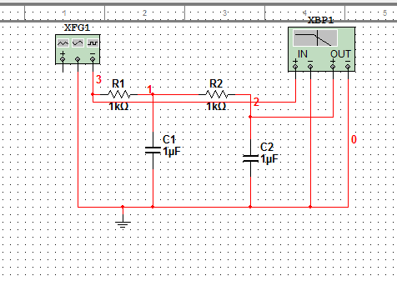

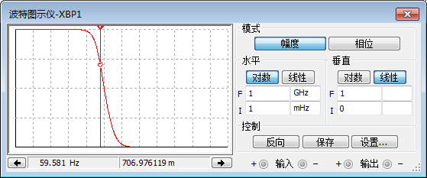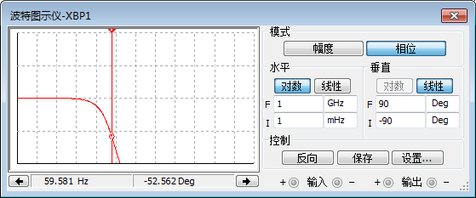

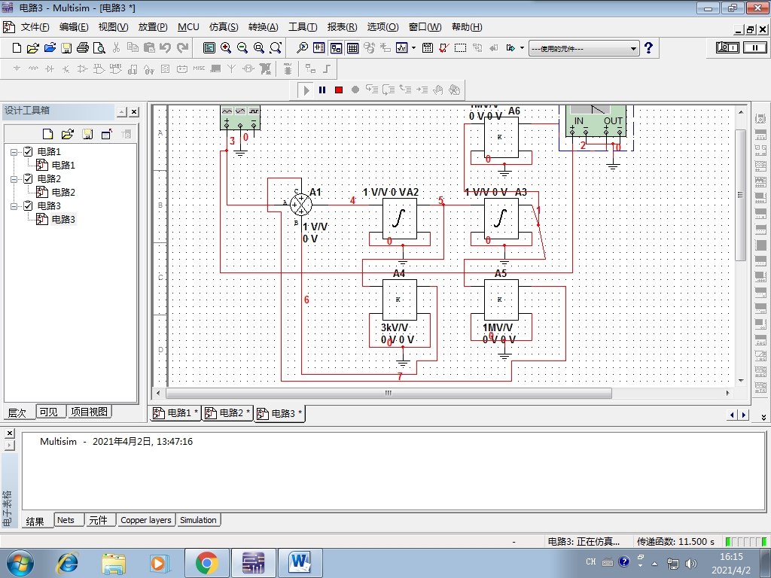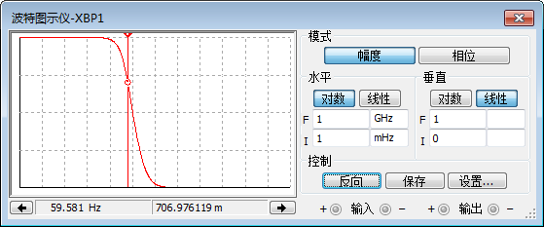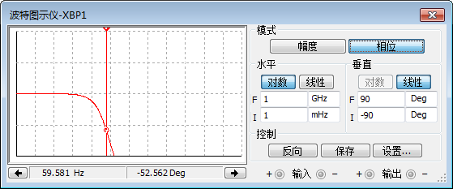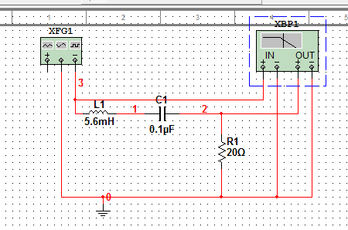

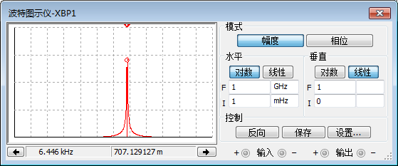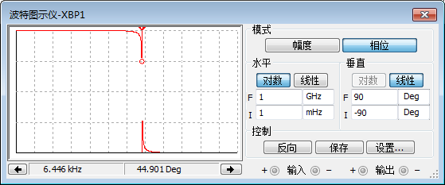

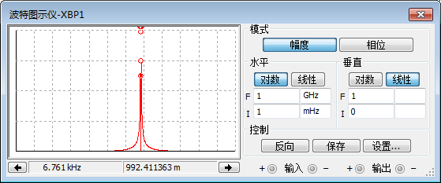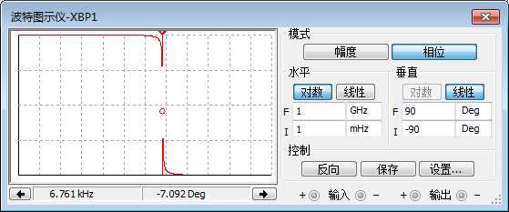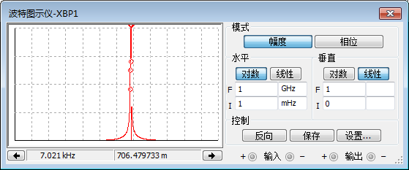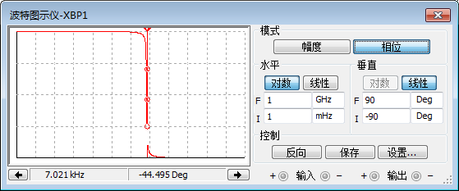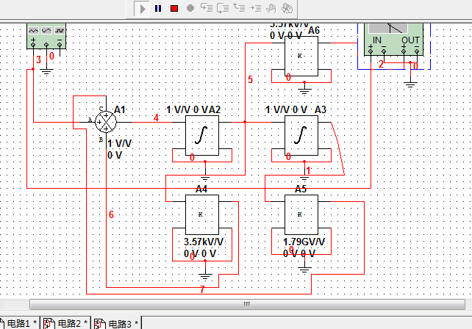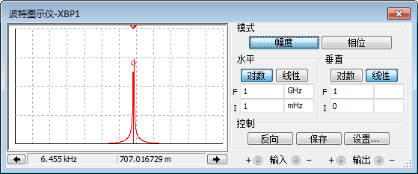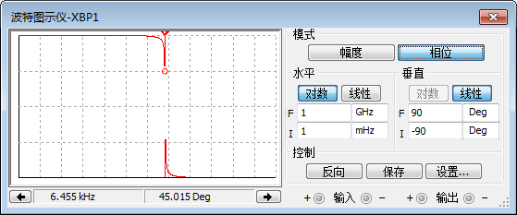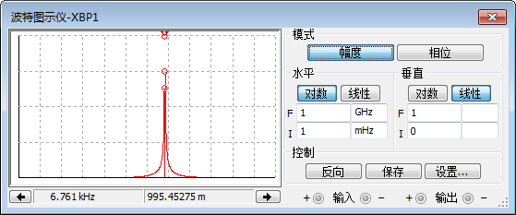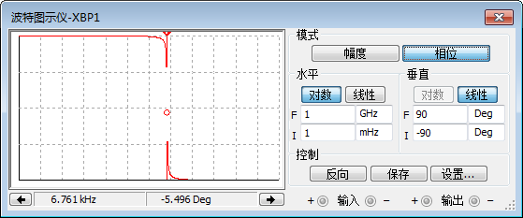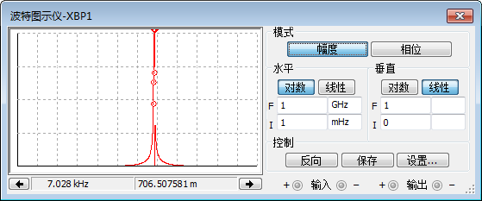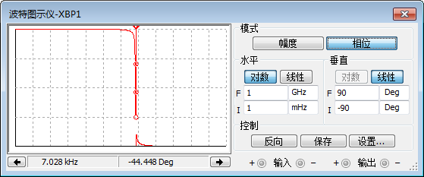

六、结果分析

RC带通电路和系统模拟框图的运行结果是几乎一样的结果

七、实验小结

在画图时应该细心，稍微算错一点，整个结果都会出现问题。